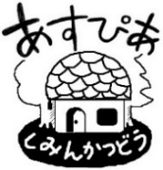ｄ

あすぴあだより

**１・2月**



有りよ

**🔶デジタル化の相談対応🔶**

あすぴあでは、活動団体のデジタル化について相談を受付しています。予約制です。詳しくは、あすぴあウエブサイトまで。

健康管理に関心が高いシニア向けの体験勉強会を1月11日に開催。

自分のスマホやスマートウォッチを使った効果的な健康管理法を体験しながら学びました。

小平市民活動支援センターあすぴあ

メール:info@kodaira-shiminkatsudo-ctr.jp

URL:https://kodaira-shiminkatsudo-ctr.jp

☎ 042-348-2104、FAX 042-348-2115

9:00〜21:00（月・祝および奇数月第２日曜休館）

**スマホやスマートウォッチで効果的な健康管理―第３回デジタル部会学習会―**

「脱皮」の第２弾です。

生まれた時からデジタルとアナログが混じった環境で育つ子どもたち。子どもを対象とする活動団体にとって、活動環境が変化し、活動のやり方を変えていく必要があるかも知れません。

そこで、第４回目の市民活動交流サロンでは、そこに焦点を当てた内容となっています。

1月25日開催。ただいま参加者募集中。詳しくは、あすぴあウエブサイトまで。

**豆知識 アンゾフの命題**

イゴール・アンゾフ（1918－2002）は、アメリカの経営学者。その著作“Strategic Management”（1979年）の中で「戦略は組織に従う」の命題を述べています。簡単に言うと外部環境の変化に対して組織の不断なる対応能力の向上が、次の一手を打ち出す要となる話です。交流サロンの「脱皮」の基になる考えです。

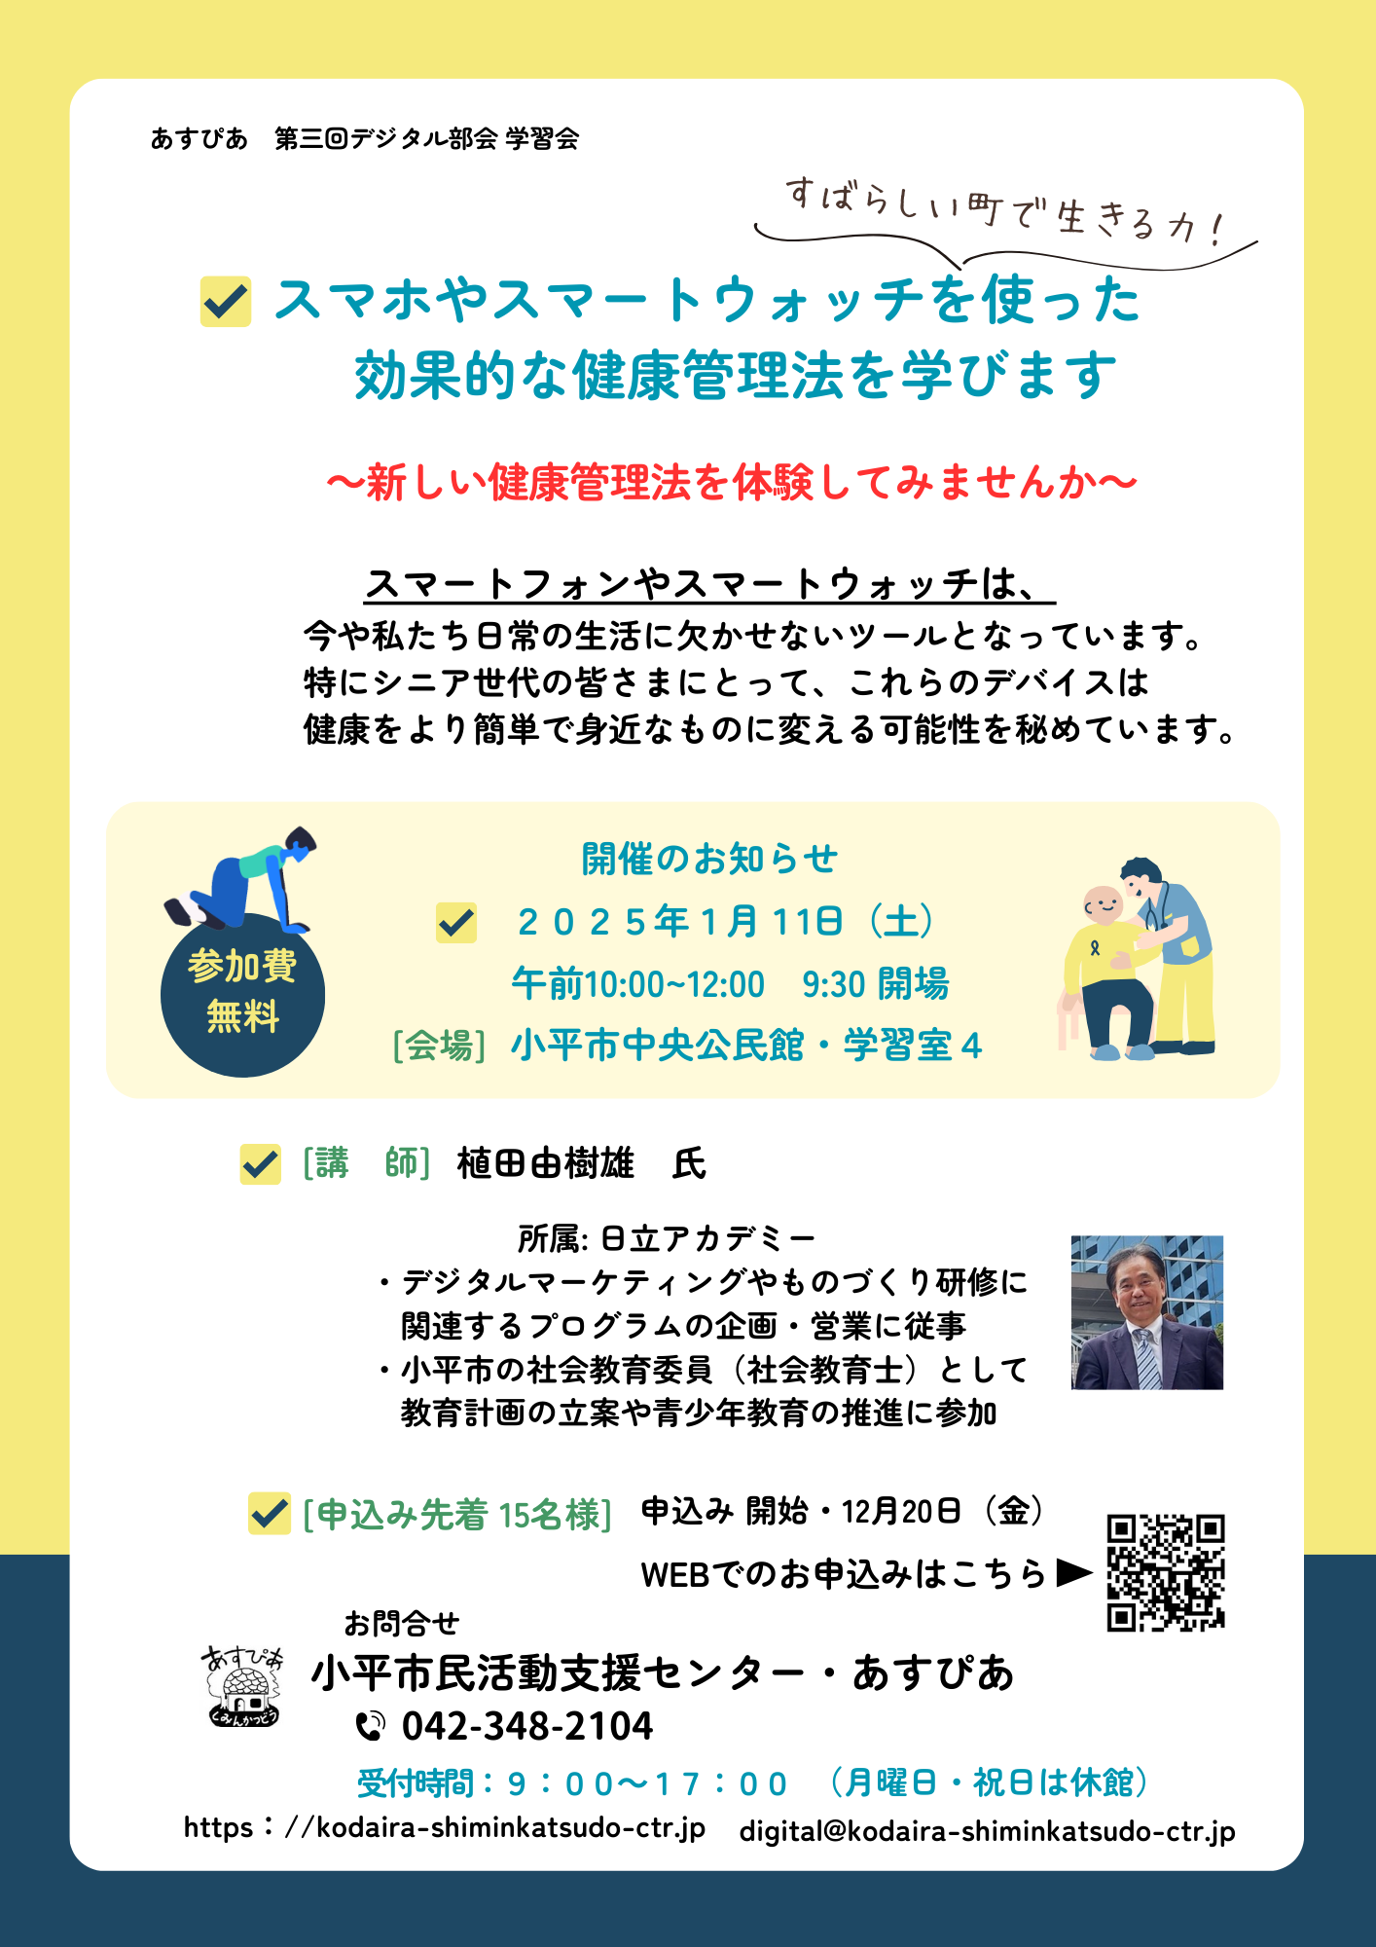

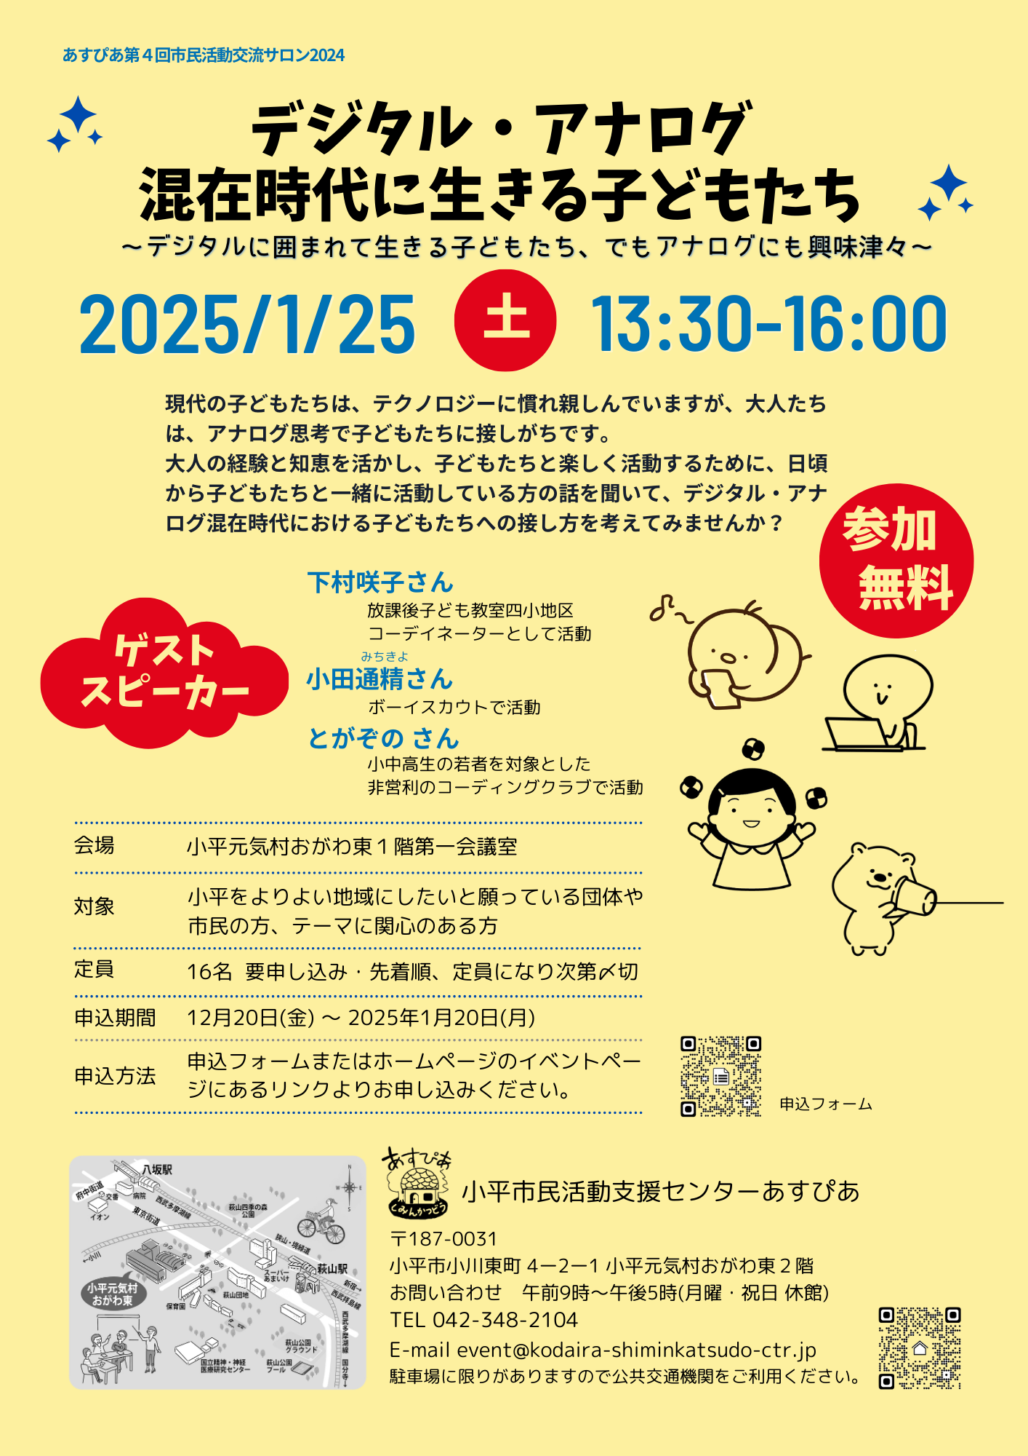

**デジタル・アナログ混在時代に生きる子どもたち**

**―第４回市民活動交流サロン―**

12月8日あすぴあ会議室で第３回市民活動交流サロンを開催。キーワードは「脱皮」。活動団体を取り巻く社会環境の変化、担い手の高齢化や活動対象の変化などを、活動団体はどのように受け止め、どう変わろうとするのか、その状況を「脱皮」の言葉で表しています。

ゲスト団体から、危機を乗り越える「脱皮」、新しい活動スタイルになる「脱皮」が語られました。その後、参加者どうしで「脱皮」を話し合い。この時間は、参加者の経験や思い、不安などを互いに分かち合い、学び合う時間で、交流サロンの目玉になっています。

今回の交流サロンでは、環境変化に応じて団体のあり方を見直し変えていく団体のリーダーや会員の意志と行動が大切だと実感しました。

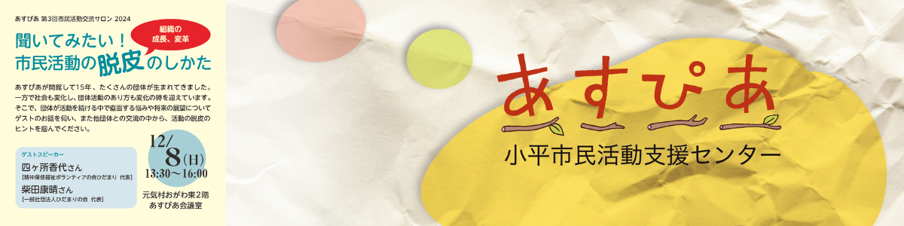

小平市民活動支援センターあすぴあの指定管理者は、ＮＰＯ法人小平市民活動ネットワークです。